**№20  
Энергия системы зарядов, уединенного проводника и конденсатора. Плотность энергии электростатического поля (формулы).**

**Энергия системы неподвижных точечных зарядов.**

где *ϕ*12 и *ϕ*21 *—* соответственно потенциалы, создаваемые зарядом *Q*2 в точке нахожде­ния заряда *Q*1 и зарядом *Q*1 в точке нахождения заряда *Q*2*.* Согласно (84.5),

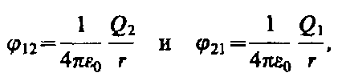поэтому *W*1 *= W*2 *= W* и 

Добавляя к системе из двух зарядов последовательно заряды*Q*3*, Q*4*, ... ,* можно убедиться в том, что в случае *n* неподвижных зарядов энергия взаимодействия системы точечных зарядов равна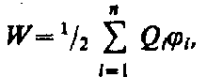

**Энергия заряженного уединенного проводника.** Пусть имеется уединенный провод­ник, заряд, емкость и потенциал которого соответственно равны *Q, С, ϕ.* Увеличим заряд этого проводника на d*Q.* Для этого необходимо перенести заряд d*Q* из бесконеч­ности на уединенный проводник, затратив на это работу, равную   
Чтобы зарядить тело от нулевого потенциала до *ϕ,* необходимо совершить работу

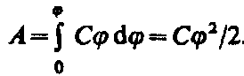(95.2). Энергия заряженного проводника равна той работе, которую необходимо совер­шить, чтобы зарядить этот проводник:(95.3)

Формулу (95.3) можно получить и из того, что потенциал проводника во всех его точках одинаков, так как поверхность проводника является эквипотенциальной. Пола­гая потенциал проводника равным *ϕ,* из (95.1) найдем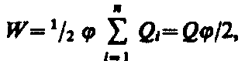  
где 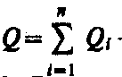 - заряд проводника.

**Энергия заряженного конденсатора**. Как всякий заряженный проводник, конден­сатор обладает энергией, которая в соответствии с формулой (95.3) равна  
(95.4)где *Q —* заряд конденсатора, *С —* его емкость, *Δϕ* — разность потенциалов между обкладками конденсатора.

Используя выражение (95.4), можно найти **механическую** (**пондеромоторную**) силу, с которой пластины конденсатора притягивают друг друга. Для этого предположим, что расстояние *х* между пластинами меняется, например, на величину d*x.* Тогда действующая сила совершает работу d*A=F*d*x* вследствие уменьшения потенциальной энергии системы *F*d*x = —* d*W,* откуда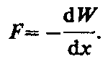(95.5)Подставив в (95.4) выражение (94.3), получим

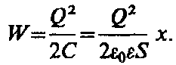(95.6)Производя дифференцирование при конкретном значении энергии (см. (95.5) и (95.6)), найдем искомую силу: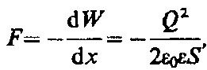

где знак минус указывает, что сила *F* является силой притяжения.

Плотность энергии электрического поляhttp://ido.tsu.ru/schools/physmat/data/res/elmag/spravochnik/text/1/clip_image146.gif  
**Объемная плотность** энергии электростатического поля (энергия единицы объема)

